PRÁCTICA DHCP

Tiempo de concesión

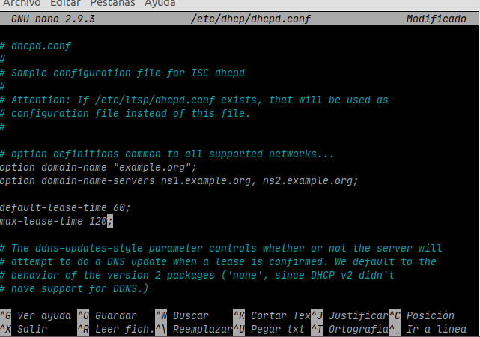
Cambiamos el tiempo de concesión.

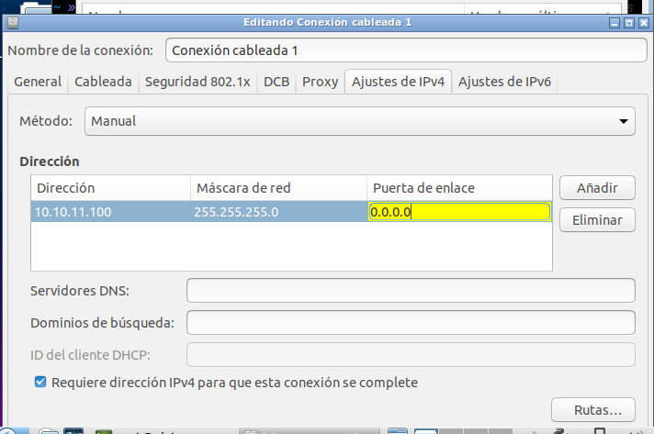
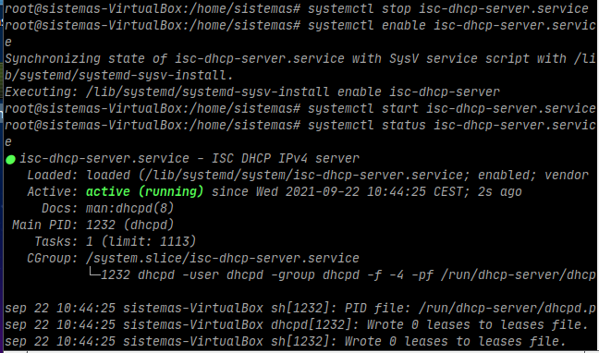
Con el ipconfig /all vemos que la concesión va a durar 2 minutos, como está especificado:
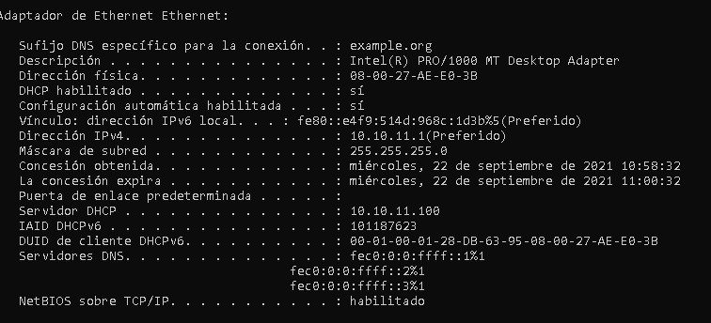

Rangos IP
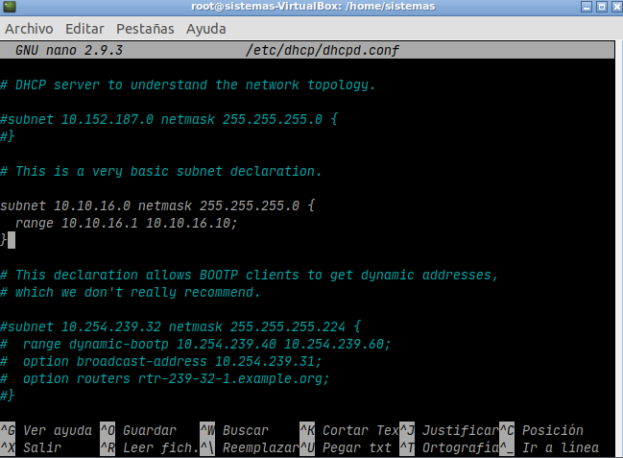
Cambiamos el rango de direcciones que asignará. También tenemos que mover el servidor a una dirección IP que esté en ese rango.
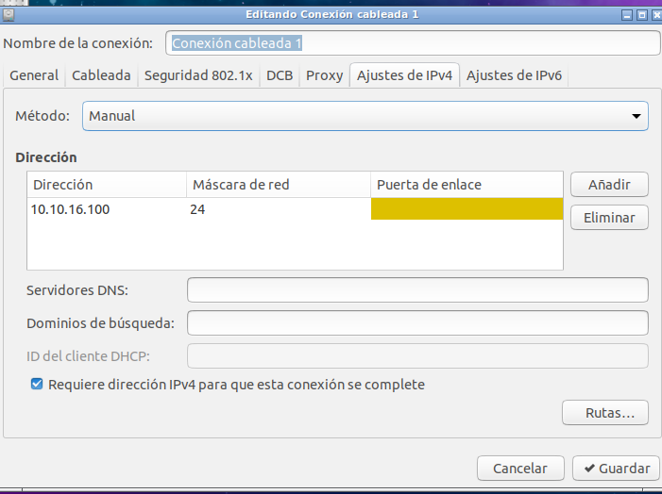
Tenemos que apagar y encender la máquina. Después, parar y arrancar el servicio, para que asimile los cambios:
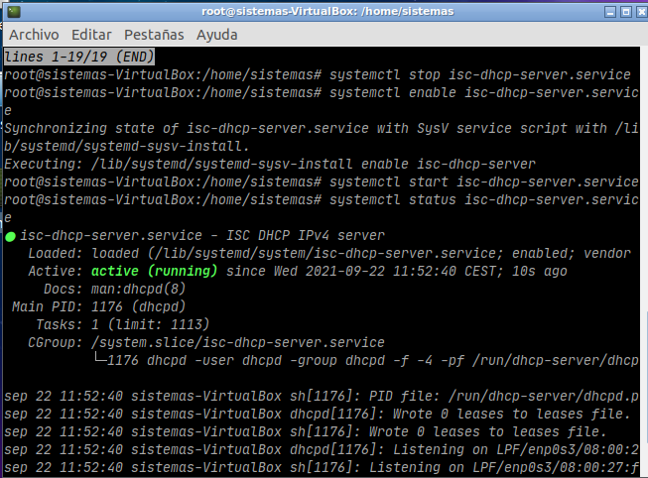

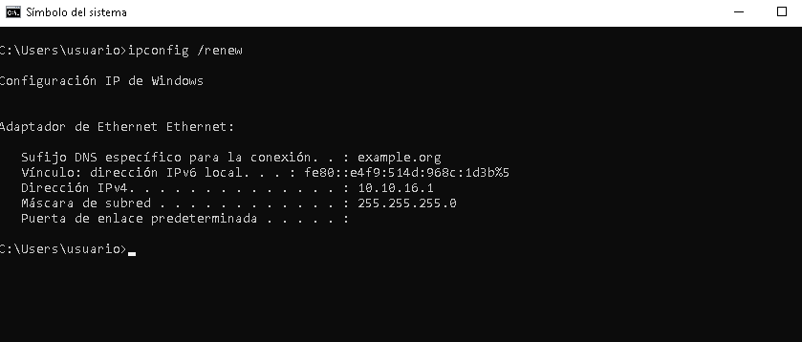
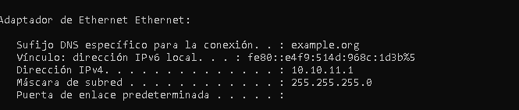
Ahora, al hacer un ipconfig /renew, vemos que cambia la dirección ip a una dentro del nuevo rango especificado.

Nombre DNS
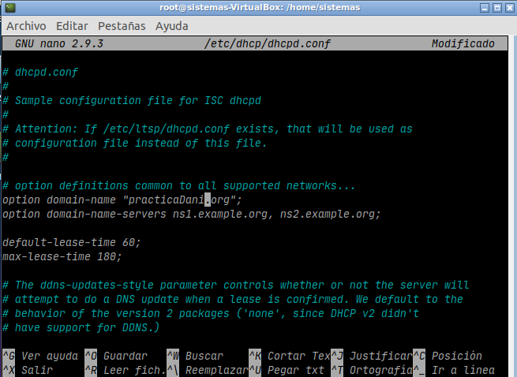
Cambiamos lo correspondiente en el archivo /etc/dhcp/dhcpd.conf
Reiniciamos, como en cada cambio del archivo. Si no, no lo coge bien.
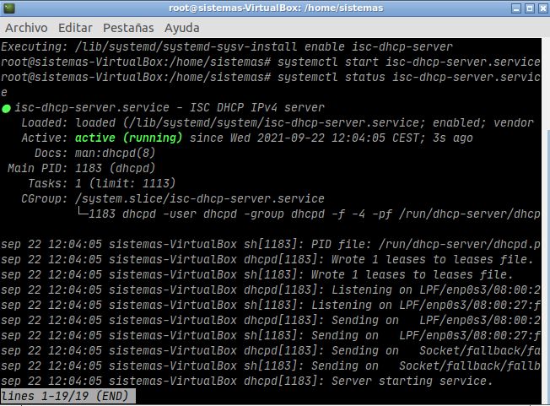
Comprobamos que se modifica en el cliente:
